往届毕业生网上换发毕业证书、授予学位证书申请操作步骤
- 登录系统进入“教务管理信息系统”。外网登录须通过VPN。
校园网登录：http://jwcas.cczu.edu.cn/login
外网登录：
https://webvpn.cczu.edu.cn/http/webvpna1d26d67f9dc7f418b03d57b22aecec52eb5da127a980819378186bf7da54816/login
2、在左边“本人常用功能”列表中选择“网上项目申请”，在右边“学生网上申请”界面中点“选择”。
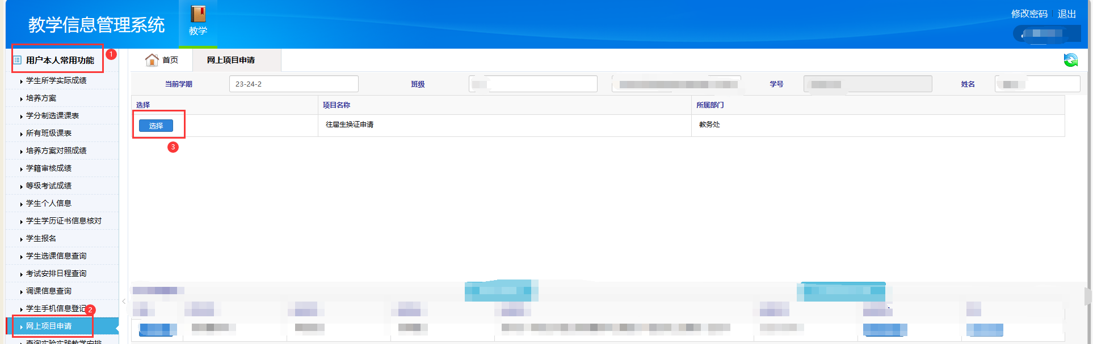
选择此项
点击此按钮
3、屏幕跳出如下提示，按“确定”，进入“往届毕业生换证申请”界面。
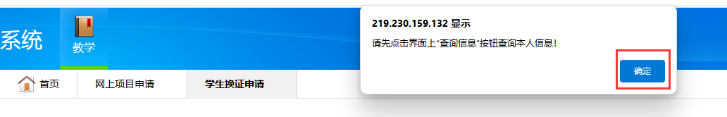
4、点击“查询信息”按钮，屏幕才会显示申请学生的具体信息。按要求填写“换证申请说明”，根据需换发的证书类型分别点选“补发毕业证书”或“补授学位证书”，输入“手机号码”后，点“申请登记”。
注意：如两证都需补发，先做“补发毕业证书”，按上述操作完成后操作后，再次勾选“申请信息”，选择“补授学位证书”，否则数据会被覆盖。切记！
点此按钮
此项必填
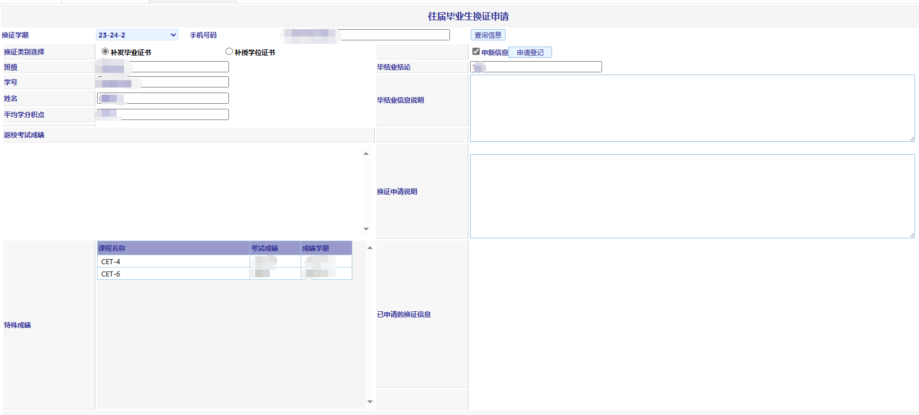“换证申请说明”输入内容：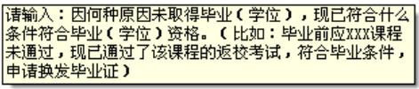
参照提示输入申请内容
选择换发证书类型，两证都需换的话，分两次申请操作
相关内容操作完毕，点此按钮

